第二冊下學期期末考 姓名:___________
一、Answer the questions with complete sentences. (每題3分/12)
- Q:我先吃三個包子,再吃六個包子,我一共吃幾個包子?
A:_____________________________________
- Q:媽媽給我四本書,爸爸給我三本書,我一共有幾本書?
A:_____________________________________
- Q:小明家有三個人,小中家有兩個人,他們兩家一共有幾
個人?
A:_________________________________________
- Q:請你告訴我，爸爸的媽媽是你的誰?
A:________________________________________

二、 Circle the correct answers. (每字1分/5)
1. 弟弟（長、長）高了, （長、長）褲不能
穿了。
2. 我們（都、都）是學生。
3. 我有哥哥,（還、還）有弟弟。
4. 請你（再、在）說一次。

三、Look at the picture and write a sentence to describe the picture by using the
pattern of 「…進…」,「…出…」. ) (每字1分/8)



小蟲 ______ _______ 洞裡。
小蟲 ______ _______洞裡。


青蛙 ______ _______洞裡。

青蛙 ______ _______洞裡。

四、Fill in the blank according to its English meaning. (每字1分/10)
why
student
meeting
I love you

五、Look at the pictures and fill in the blanks. (每字2分/34)


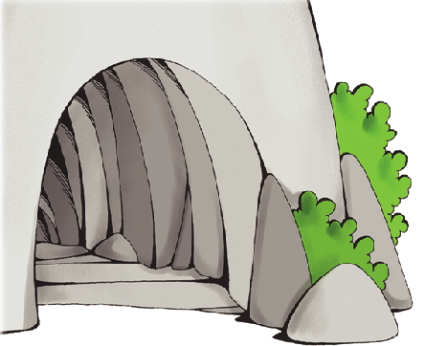
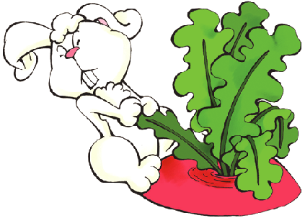
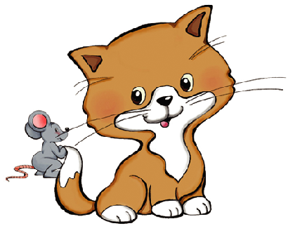



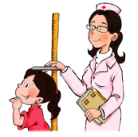



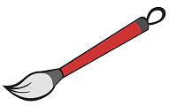



六、Use these words and phrases to make a sentence. (每題5分/15)
1. 笑話。 很會 說 ＊中中
＊ _______________________________________
2. 先吃包子， 牛肉。 ＊我 再吃
＊ _________________________________________
3. 就快來了。 ＊冬天 春天 過去，
＊ __________________________________________

七、Pattern practice: use the shaded word to make a sentence.(每題2分/8)
1. 我 用 眼睛 書。

2. 我 口  話。

3. 我 手  球。

4. 我 足 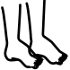 路。

八、Choose the correct measuring unit according to the picture given.
(每題2分/8)

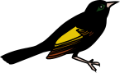




一 鳥 一 書

一 花 一 人


